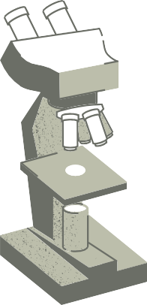

202...-202...
EĞİTİM ÖĞRETİM YILI BİRİNCİ DÖNEM FEN BAŞARI BELGESİ

Sevgili öğrencim www.fenusbilim.com

202...-202... Eğitim öğretim yılının
1. döneminde gösterdiğin gayret,
ders, etkinlikler ve çalışmalara katılımından dolayı seni tebrik ediyorum. 2. dönem de başarılarının devamını diliyorum.
.../0.../202...

Fen Bilimleri Öğretmeni


202...-202...
EĞİTİM ÖĞRETİM YILI BİRİNCİ DÖNEM FEN BAŞARI BELGESİ

Sevgili öğrencim www.fenusbilim.com

202...-202... Eğitim öğretim yılının
1. döneminde gösterdiğin gayret,
ders, etkinlikler ve çalışmalara katılımından dolayı seni tebrik ediyorum. 2. dönem de başarılarının devamını diliyorum.

.../0.../202...

Fen Bilimleri Öğretmeni

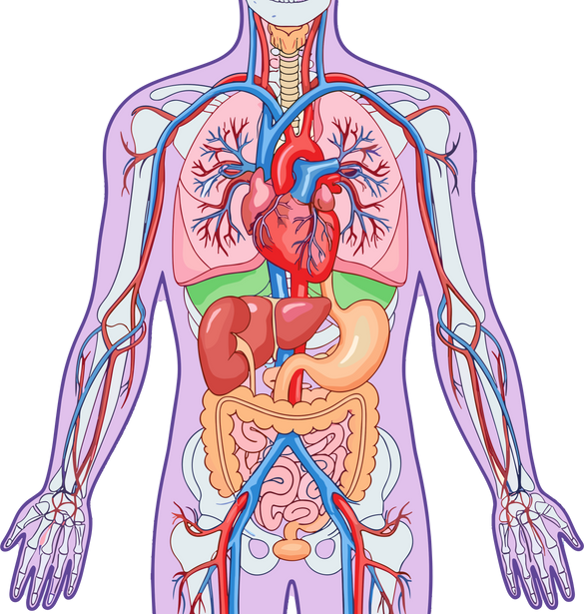

202...-202...
EĞİTİM ÖĞRETİM YILI BİRİNCİ DÖNEM FEN BAŞARI BELGESİ

Sevgili öğrencim www.fenusbilim.com

202...-202... Eğitim öğretim yılının
1. döneminde gösterdiğin gayret,
ders, etkinlikler ve çalışmalara katılımından dolayı seni tebrik ediyorum. 2. dönem de başarılarının devamını diliyorum.
.../0.../202...

Fen Bilimleri Öğretmeni



202...-202...
EĞİTİM ÖĞRETİM YILI BİRİNCİ DÖNEM FEN BAŞARI BELGESİ

Sevgili öğrencim www.fenusbilim.com

202...-202... Eğitim öğretim yılının
1. döneminde gösterdiğin gayret,
ders, etkinlikler ve çalışmalara katılımından dolayı seni tebrik ediyorum. 2. dönem de başarılarının devamını diliyorum.
.../0.../202...

Fen Bilimleri Öğretmeni

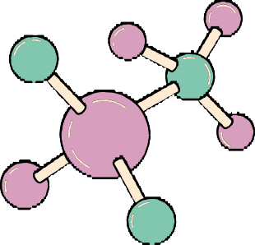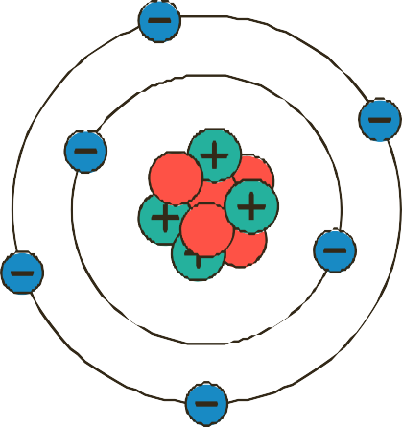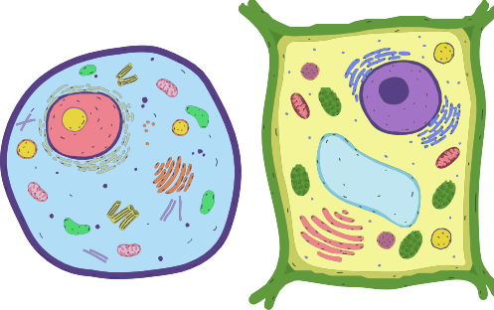

202...-202...
EĞİTİM ÖĞRETİM YILI BİRİNCİ DÖNEM FEN BAŞARI BELGESİ

Sevgili öğrencim www.fenusbilim.com

202...-202... Eğitim öğretim yılının
1. döneminde gösterdiğin gayret,
ders, etkinlikler ve çalışmalara katılımından dolayı seni tebrik ediyorum. 2. dönem de başarılarının devamını diliyorum.
.../0.../202...

Fen Bilimleri Öğretmeni

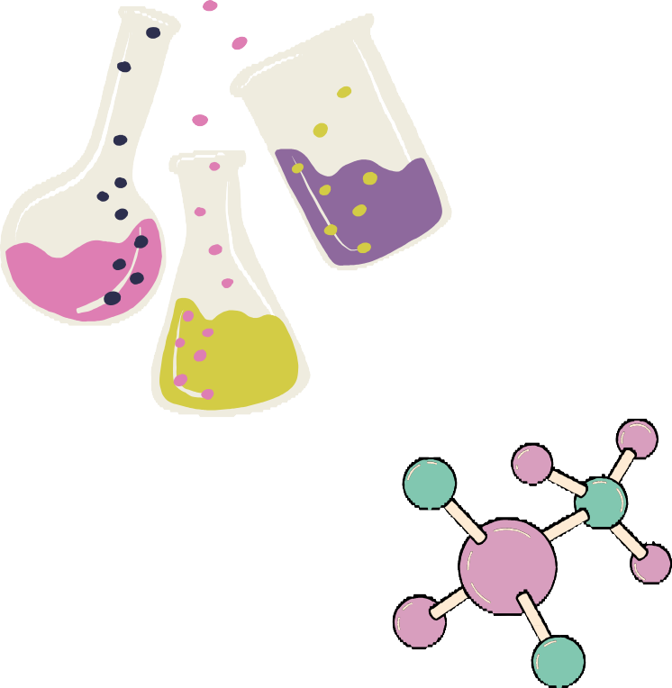

202...-202...
EĞİTİM ÖĞRETİM YILI BİRİNCİ DÖNEM FEN BAŞARI BELGESİ

Sevgili öğrencim www.fenusbilim.com

202...-202... Eğitim öğretim yılının
1. döneminde gösterdiğin gayret,
ders, etkinlikler ve çalışmalara katılımından dolayı seni tebrik ediyorum. 2. dönem de başarılarının devamını diliyorum.
.../0.../202...

Fen Bilimleri Öğretmeni

